BACCALAURÉAT GÉNÉRAL

Épreuve pratique de l’enseignement de spécialité physique-chimie
Évaluation des Compétences Expérimentales

Cette situation d’évaluation fait partie de la banque nationale.

ÉNONCÉ DESTINÉ AU CANDIDAT

NOM : | Prénom : T
Centre d’examen : | n° d’inscription : 1

Cette situation d’évaluation comporte cinq pages sur lesquelles le candidat doit consigner ses réponses.
Le candidat doit restituer ce document avant de sortir de la salle d'examen.

Le candidat doit agir en autonomie et faire preuve d’initiative tout au long de l’épreuve.
En cas de difficulté, le candidat peut solliciter l’examinateur afin de lui permettre de continuer la tâche.
L’examinateur peut intervenir à tout moment, s’il le juge utile.
L’usage de calculatrice avec mode examen actif est autorisé. L’usage de calculatrice sans mémoire « type collège » est autorisé.

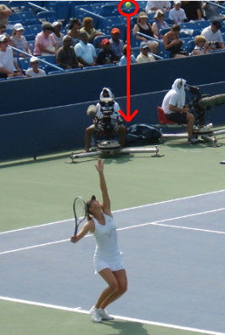
CONTEXTE DE LA SITUATION D’ÉVALUATION

Lors d’un match de tennis, le service est le coup permettant de mettre en jeu la balle. C’est un coup important qui permet souvent de prendre l’avantage sur son adversaire. Certains joueurs lancent la balle très haut, parfois à plus de deux mètres de leur main, avant de la frapper quand elle est en phase descendante.

Sur le forum d’un site Internet dédié au tennis, un internaute propose une hypothèse : un lancer de balle très haut permettrait d’obtenir une vitesse de balle au service nettement plus importante.

forums.tennis-classim.net

Le but de cette épreuve est d’effectuer l’étude énergétique d’une balle de tennis au cours d’un lancer, puis de confirmer ou d’infirmer l’hypothèse proposée par l’internaute.

INFORMATIONS MISES À DISPOSITION DU CANDIDAT

Grandeurs énergétiques

- ${\text{E}}_{\text{c}} \text{=} \frac{\text{1}}{\text{2}}\text{∙}\text{m∙}{\text{v}}^{\text{2}}$ : l’énergie cinétique du système ponctuel de masse m et de vitesse v ;
- ${\text{E}}_{\text{p}} \text{=} \text{m}\text{∙g}\text{∙y}$ : l’énergie potentielle de pesanteur du système, où
${\text{E}}_{\text{p}}$ = 0 J pour $\text{y}$= 0 m, à l’origine O du repère ;
g : la valeur de l’intensité de la pesanteur : g = 9,8 N·kg^{–1} ;
y : l’ordonnée de G dans le repère choisi.

Les unités des différentes grandeurs sont celles du système international d’unités.

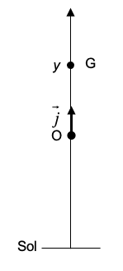
Modélisation de la situation

- Le système étudié est la balle de tennis de masse m = 58 g modélisée par son centre de masse G.
- Le référentiel d’étude est le référentiel terrestre supposé galiléen.

Le mouvement de G, dans le champ de pesanteur terrestre, est supposé rectiligne vertical. Les positions successives de G sont repérées dans un repère à une dimension (O,$\vec{j}$) muni d’un axe (Oy) orienté vers le haut. Le point O, origine du repère, coïncide avec la balle lorsqu’elle quitte la main du joueur de tennis.

On considère pour simplifier l’étude que la balle est frappée par la raquette lorsqu’elle repasse par le point O en phase descendante.

Coordonnée du vecteur vitesse

On repère les positions de G à intervalle de temps $\text{∆t}$ régulier.
Notons ${\text{y}}_{\text{i}}$ la coordonnée du point G_{i} à l’instant ${\text{t}}_{\text{i}}$ et ${\text{v}}_{\text{yi}}$ la coordonnée du vecteur vitesse $\vec{{\text{v}}_{\text{i}}}$ à ce même instant.

En méthode dite « centrée » on a : ${\text{v}}_{\text{yi}} \text{=} \frac{{\text{y}}_{\text{i+1}} – {\text{y}}_{\text{i-1}}}{{\text{t}}_{\text{i+1}} – {\text{t}}_{\text{i-1}}}$ avec ${\text{y}}_{\text{i+1}}$ : coordonnée du point G_{i+1} à l’instant ${\text{t}}_{\text{i+1}}\text{ = }{\text{t}}_{\text{i}} \text{+} \text{∆t}$
${\text{y}}_{\text{i-1}}$ : coordonnée du point G_{i-1} à l’instant ${\text{t}}_{\text{i-1}}\text{ = }{\text{t}}_{\text{i} }\text{– }\text{∆t}$

TRAVAIL À EFFECTUER

- Acquisition du mouvement d’une balle de tennis (30 minutes conseillées)
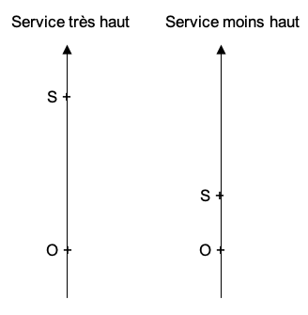
  - Enregistrement d’une vidéo

Un enregistrement vidéo du lancer vertical d’une balle de tennis, intitulé « lancer_1 » simulant un service très haut est à disposition sur l’ordinateur. Au cours de ce lancer, la hauteur entre la main lorsqu’elle lâche la balle au point O et le sommet S de la trajectoire de la balle, est de 2 m environ.

- Visualiser la vidéo « lancer_1 ».
- Afin de simuler un service moins haut, procéder à un enregistrement vidéo du lancer vertical d’une balle de tennis identique à celui de la vidéo « lancer_1 » ; la hauteur entre la main lorsqu’elle lâche la balle au point O et le sommet S de la trajectoire doit être comprise entre 0,5 m et 1 m environ.

Note : Il est possible de filmer plusieurs lancers sur le même enregistrement vidéo afin de sélectionner celui qui semble le plus approprié.

- Enregistrer la vidéo sur l’ordinateur dans le dossier « Lancer_plus_haut » et la nommer « lancer_2 ».

APPEL n°1
Appeler le professeur pour lui présenter la vidéo « lancer_2 »
ou en cas de difficulté

  - Pointage et exportation des données utiles

- À l’aide du logiciel de pointage vidéo fourni et de la vidéo « lancer_2 », repérer les positions successives du centre d’inertie de la balle à partir du sommet de la trajectoire. Arrêter le pointage lorsque la balle revient à son altitude de départ.
L’origine O du repère doit coïncider avec la balle lorsqu’elle quitte la main.

- Exporter les données dans le format .csv en suivant le guide fourni. Nommer le fichier « lancer_2 ».

APPEL FACULTATIF
Appeler le professeur en cas de difficulté

- Évolution temporelle des énergies cinétique et potentielle (10 minutes conseillées)

On a fait l’acquisition de N positions de G. L’indice i = 0 est associé à la première position G₀ et l’indice i = N – 1 est associé à la dernière position G_{N–1}. Les grandeurs utiles sont notées de la façon suivante, par la suite ces notations devront être respectées :
  - g : valeur de l’intensité de la pesanteur ;
  - m : valeur de la masse de la balle ;
  - t : liste des valeurs des instants associés aux positions de G ;
  - y : liste des valeurs des coordonnées de G ;
  - vy : liste des valeurs des coordonnées du vecteur vitesse ;
  - Ec : liste des valeurs de l’énergie cinétique de la balle ;
  - Ep : liste des valeurs de l’énergie potentielle de pesanteur de la balle.

- À l’aide de l’éditeur Python fourni, ouvrir le fichier « programme_initial.py ».

Note : Ne pas modifier la section intitulée IMPORTATION DES DONNEES D'UN FICHIER CSV.

- Dans la section PARTIE À COMPLETER PAR LE CANDIDAT, compléter la ligne 58 avec la formule permettant de remplir la liste Ec.

- À la ligne 83, compléter le programme afin de tracer l’évolution temporelle de l’énergie cinétique sur le même graphique que l’énergie potentielle. La courbe de l’énergie cinétique doit être légendée et d’une couleur différente de celle de l’énergie potentielle.

- Sauvegarder le programme Python sous le nom « programme_final.py ».

APPEL n°2
Appeler le professeur pour lui présenter le programme final et les graphiques
ou en cas de difficulté

- Exploitation des résultats (20 minutes conseillées)

  - Pour le fichier « lancer_2 », relever graphiquement la valeur de l’énergie cinétique finale ${{\text{E}}_{\text{c}}\left(\text{finale}\right)}_{\text{2}}$.
Fait avec la vidéo de base pour exemple :
Ec = ½ *mv**2 v= vx + vy or vx ≈ 0 v = vy avec le tableur vy (final) = 8 m/s et m=58g soit :
Ec(final)= ½ *mv(final)^2= 1856 J
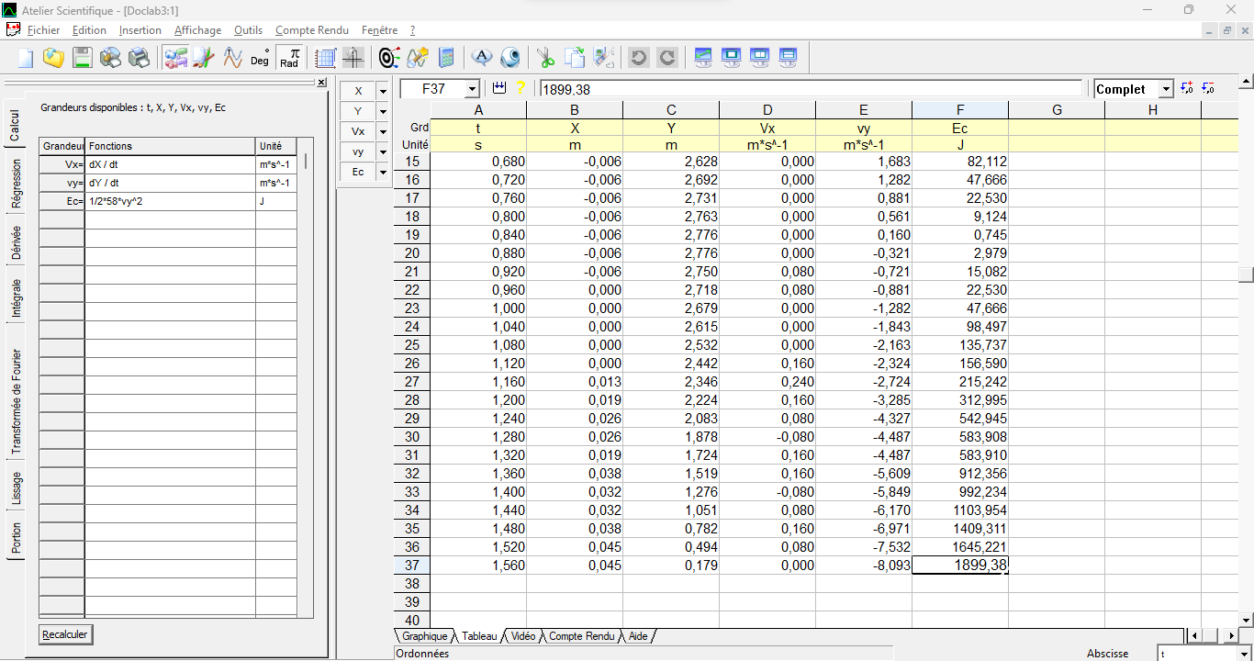
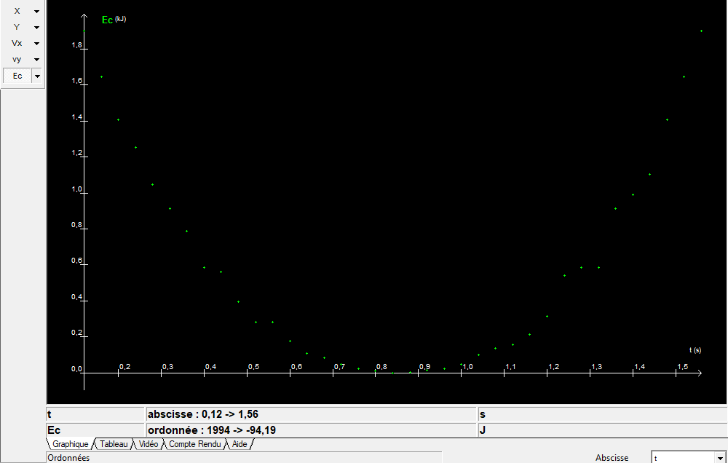
  - Dans la ligne 11 du programme Python, remplacer le nom du fichier « lancer_2 » par « lancer_1 » puis exécuter le programme pour visualiser les courbes d’énergies.

Pour le fichier « lancer_1 », quelle est la valeur de l’énergie cinétique finale ${{\text{E}}_{\text{c}}\left(\text{finale}\right)}_{\text{1}}$ ?
C’est la même vidéo cependant la valeur est d’environ 1350 J

  - En déduire si le fait de lancer une balle de tennis plus haut permet ou pas à la balle d’atteindre une vitesse plus grande lorsqu’elle revient à son altitude initiale en phase descendante. Justifier sans calcul.
En toute logique la réponse est oui si l’on aurait fait la vidéo car Ecf1>Ecf2

  - Proposer une explication en interprétant les courbes tracées représentant les variations des énergies cinétique et potentielle en fonction du temps, l’énergie mécanique étant supposée constante.
L’Ep décroit au cours du temps et tend vers 0, l’Ec augmente au cours du temps et Ec+Ep=Em alors plus Ep est petit plus Ec est grand et comme Ep=mgh dépend de la hauteur h qui est la variable ici alors + h est grand + Ec est grand et donc plus v est grand.

  - Pour servir, le joueur frappe la balle au point O avec sa raquette. La vitesse de la balle est alors mesurée à 150 km·h^{–1}. Calculer l’énergie cinétique de la balle juste après le service.
150km/h = 150/3,6 m/s = 41 m/s et m=58g :
Ec = ½ * 58 * 41^2 = 48749 J = 49 kJ

  - Comparer cette énergie cinétique avec les énergies cinétiques ${{\text{E}}_{\text{c}}\left(\text{finale}\right)}_{\text{1}}$ et ${{\text{E}}_{\text{c}}\left(\text{finale}\right)}_{\text{2}}$ qu’avait la balle juste avant d’être frappée dans les deux cas étudiés.
Ec >> ${{\text{E}}_{\text{c}}\left(\text{finale}\right)}_{\text{1}}$ et ${{\text{E}}_{\text{c}}\left(\text{finale}\right)}_{\text{2}}$

  - Indiquer si la vitesse de la balle acquise après le service provient principalement de la hauteur du lancer ou de la frappe de la raquette.
Avec le résultat précédent on en conclu que la vitesse de la balle provient de la frappe de la raquette
Défaire le montage et ranger la paillasse avant de quitter la salle.

